ТЕХНИЧЕСКИЙ ПАСПОРТ

на

ТИСКИ СТАНОЧНЫЕ
С ДВУМЯ СУППОРТАМИ ПОВОРОТНЫЕ

ISO 9001

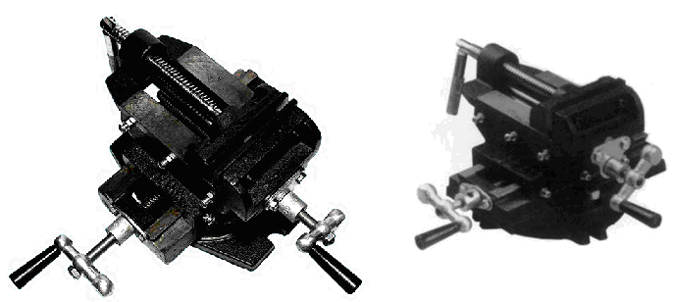

1. НАЗНАЧЕНИЕ
Тиски станочные с двумя суппортами, поворотные с ручным приводом предназначены для использования на фрезерных, строгальных, шлифовальных, сверлильных станках для крепления обрабатываемых деталей и заготовок. Применяются в единичном, мелко- и среднесерийном производстве.

2. ТЕХНИЧЕСКИЕ ХАРАКТЕРИСТИКИ
2.1. Тиски изготавливаются в соответствии с ISO 9001. Корпусные детали изготавливаются из высококачественного чугуна. Губки тисков закалены. Поворотная база тисков позволяет поворачивать заготовку на 360 градусов.
2.2. Основные параметры и размеры станочных тисков приведены в таблице:
Основные технические характеристики тисков
Модель тисков | 100мм | 125мм | 150мм
Ширина губок s, мм | 100 | 125 | 150
Высота губок, мм | 35 | 40 | 40
Длина перемещения заготовки “вдоль”, мм | 80 | 70 | 70
Длина перемещения заготовки “поперек”, мм | 55 | 70 | 70
Максимальная ширина раствора губок, мм | 90 | 110 | 135
Габаритные размеры:
Длина, мм | 300 | 350 | 375
Ширина, мм | 280 | 300 | 320
Высота, мм | 175 | 185 | 190
Масса, кг | 12.0 | 16.5 | 21.0

2.3.Тиски позволяют проводить обработку деталей, закрепленных в тисках без перемещения стола станка, что облегчает выполнение работ при обработке и установке детали относительно инструмента и позволяет сэкономить время при обработке детали. Особенно удобны будут тиски при обработке относительно малых заготовок.
Закрепленная деталь может быть перемещена в горизонтальной плоскости в двух взаимно-перпендикулярных направлениях по направляющим, путем вращения рукояток винтовой подачи. Также закрепленную деталь можно повернуть на 360 градусов.

3. УСЛОВИЯ ЭКСПЛУАТАЦИИ
3.1. Перед установкой тисков на стол станка, их необходимо расконсервировать.
3.2. Установить тиски на стол станка, тиски закрепить болтами, шпонками, прихватами (в комплект поставки не входят).
3.3. Закрепить заготовку в тисках, перемещая подвижную губку с помощью ходового винта. Переместить закрепленную заготовку с помощью рукояток винтовой подачи.

3.4. Смазку направляющих и винтовых пар, а также других трущихся поверхностей производить раз в смену с предварительной очисткой от
стружки и мусора. Условия эксплуатации тисков - по ГОСТ 15150 в закрытом помещении при отсутствии паров агрессивных веществ, вызывающих коррозию тисков.

4. КОМПЛЕКТНОСТЬ
В комплект входят:
- тиски в сборе;
- паспорт.

5. ТРЕБОВАНИЯ БЕЗОПАСНОСТИ
5.1. Рукоятка тисков и накладные губки не должны иметь забоин и заусенцев.
5.2. Тиски должны иметь устройство, предотвращающее полное вывинчивание ходового винта из гайки.
5.3. Отверстие головки винта должно иметь с двух сторон фаски для предохранения рук рабочего от защемления.
5.4. Крепление тисков должно быть надежным, исключающим самопроизвольное ослабление в процессе работы.
5.5. Запрещается применять ударную нагрузку на рукоятку тисков при зажиме и дополнительные удлинители рукоятки. Это приводит к снижению точностных характеристик тисков и поломкам ходового винта.

6. СВЕДЕНИЯ О КОНСЕРВАЦИИ
6.1. Тиски подвергнуты консервации в соответствии с требованиями
ГОСТ9014-76. Наименование и марка консерванта – масло консервационное К-17.
6.2. Срок хранения тисков без переконсервации – 2 года, при условии
хранения в условиях по ГОСТ 15150-69.

7. ГАРАНТИЙНЫЕ ОБЯЗАТЕЛЬСТВА
Гарантийный срок эксплуатации изделия – 1 год, со дня продажи (получения покупателем) тисков, при условии соблюдения потребителем правил хранения и эксплуатации изделия.
Изготовитель не в праве извещать потребителя о внесении изменений в конструкцию изделия, которые не влияют на основные заявленные характеристики тисков.

Дата продажи: «___» __________ 20___ г.

Представитель продавца: ___________________
(подпись)

Представитель покупателя: __________________
(подпись)

